**Шило (Шило) Марьяна (Szyłowa Marjanna z Szył)**

11 ноября 1794 г – венчание с Владиславом Шило с деревни Васильковка (НИАБ 136-13-920, лист 1об, №12/1794-б (ориг)).

**НИАБ 136-13-920:** Лист 1об. **Метрическая запись №12/1794-б (ориг).**

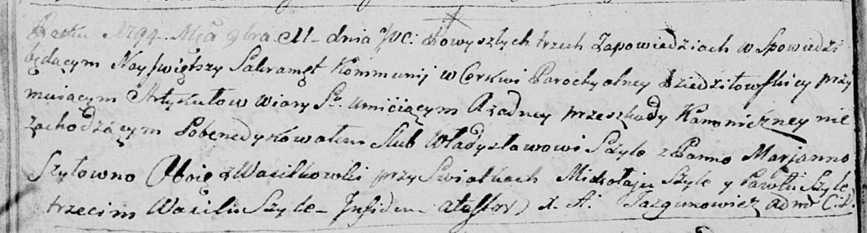

Дедиловичская Покровская церковь. 11 ноября 1794 года. Метрическая запись о венчании.

Szyło Władysław – жених, деревня Васильковка.

Szyłowna Marjanna – невеста, деревня Васильковка.

Szyło Mikołay – свидетель.

Szyło Pawluk – свидетель.

Szyło Wasil – свидетель.

Jazgunowicz Antoni – ксёндз.